Отчёт по неоплаченным счетам от поставщика – Бухгалтерия 3.0

В бухгалтерии 3.0 есть типовой отчёт по счетам, не оплаченным поставщикам:
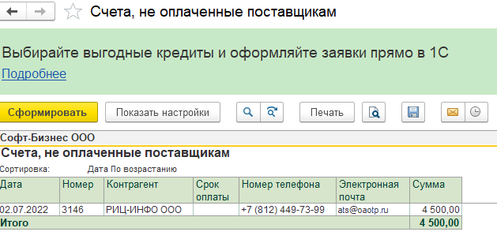
Данный отчет не отражает факт частичной оплаты. Нужно разработать внешний отчет, который покажет сумму к оплате (сейчас есть в типовом отчете, переименовать в Сумма счета), сколько оплачено (Оплачено), и сколько осталось (Ожидается оплата), т.е. аналогично отчету «Счета, не оплаченные покупателями:
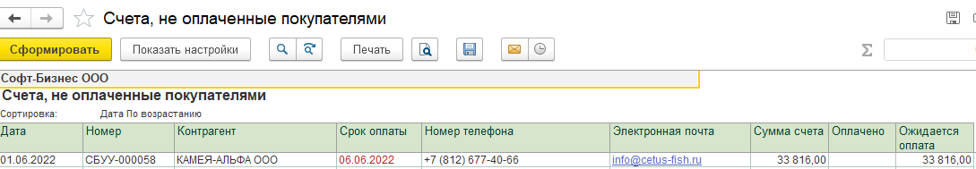
После полной оплаты счета в отчете такой счет не отображать.

